Anexo 3. Fondos de la biblioteca en imágenes

  - Colección de manuscritos orientales

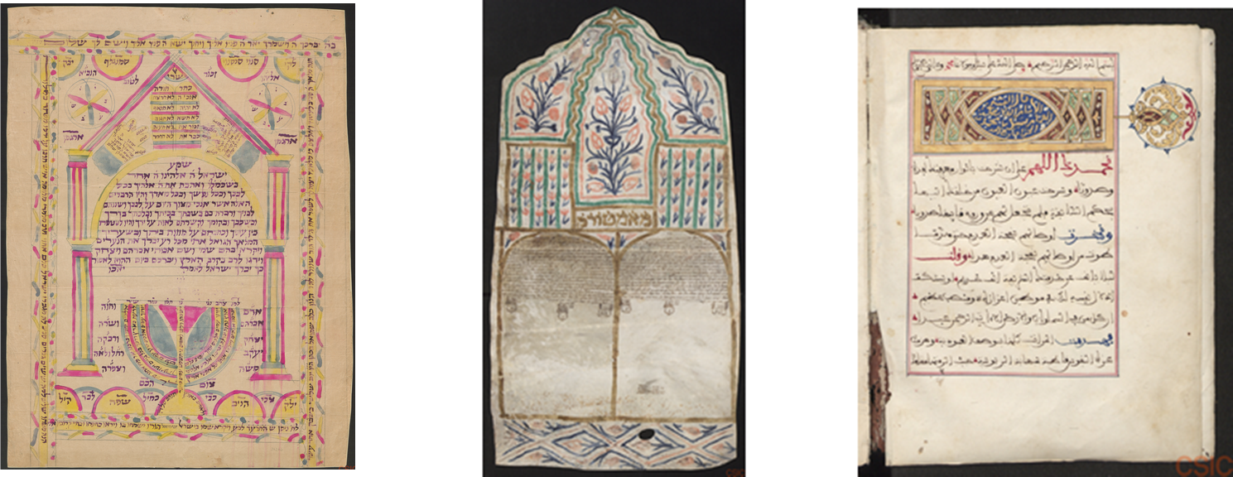
Ketubá o Contrato matrimonial [Manuscrito]
[Antología de Muḥammad al-Ḥarrāq] [Manuscrito]

[Amuleto y bendición con motivo del nacimiento de un niño] [Manuscrito]

1.2 Catálogo Monumental de España

Catálogo monumental de España [Manuscrito] : provincia de Salamanca
Inventario monumental y artístico de la provincia de Córdoba [Manuscrito]
Catálogo monumental y artístico de la provincia de Cáceres [Manuscrito]
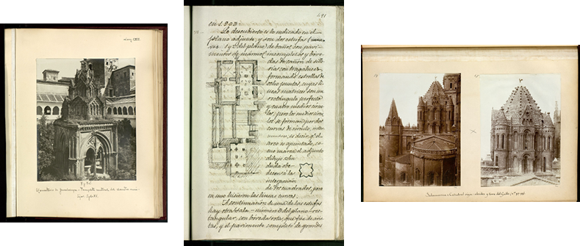
1.3 Colección de obras dramáticas de los siglos XIX y XX

El 93 : juguete cómico-lírico en un acto y un verso
Con el santo y la limosna : comedia en un acto y un verso

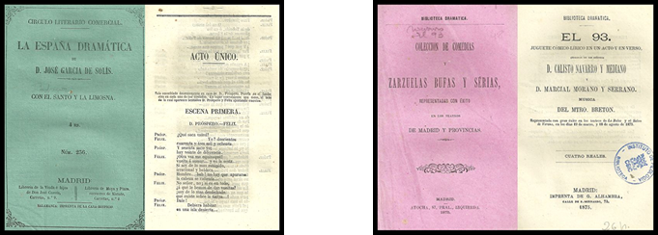
2. Colecciones cartográficas

Mapa de la provincia de Madrid [Material cartográfico]

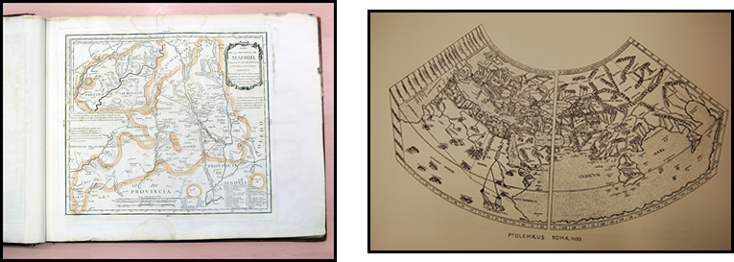
3.1 Archivo de la Palabra y de las Canciones Populares

Diapositiva de linterna en soporte de vidrio del Laboratorio de Fonética

Diapositiva de linterna en soporte de vidrio del Laboratorio de Fonética

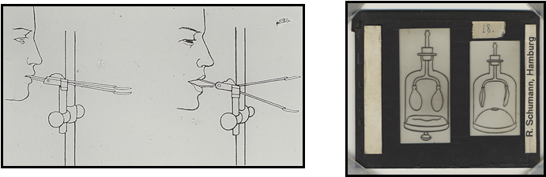
3.2 Archivo fotográfico

Vista general del Palacio (La Granja). Real Sitio de San Ildefonso (Segovia)
Ávila, Catedral : interior

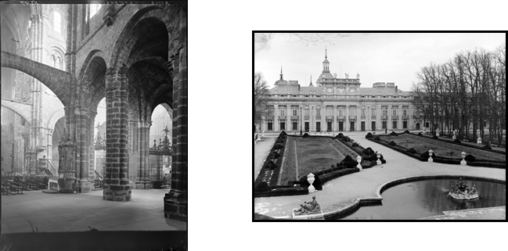
3.3 Fondo epistolar Miguel Asín – Julián Ribera

Tarjeta postal enviada a Miguel Asín
Carta a Julián Ribera
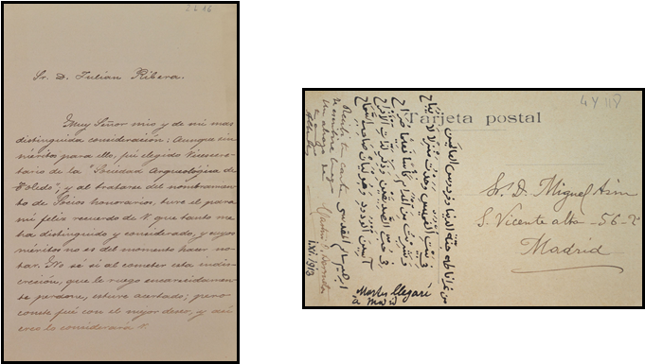
3.4 Fondo Marcos Jiménez de la Espada

[Casas en Taboga] [Fotografía] [Rafael Castro Ordoñez]. Vista de paisaje urbano. Plano general. Al lado izquierdo de la imagen, edificaciones de material vegetal, un hombre mirando a la cámara y una mujer; a la derecha, un pequeño muelle, dos barcas. Taboga (Panamá)
Retrato de grupo, de izquierda a derecha: Azarola, Juan Isern, Marcos Jiménez de la Espada, Rafael Castro y un nativo

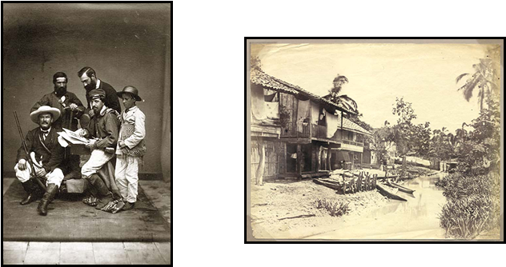
3.5 Fondo Margarita Salas

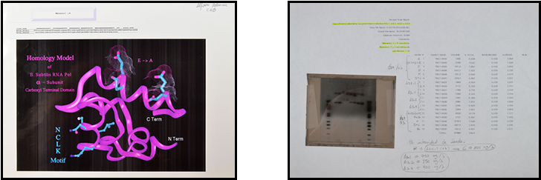

Documento de trabajo del laboratorio de Margarita Salas en el CBM
Documento de trabajo del laboratorio de Margarita Salas en el CBM

3.6 Archivo Aranguren

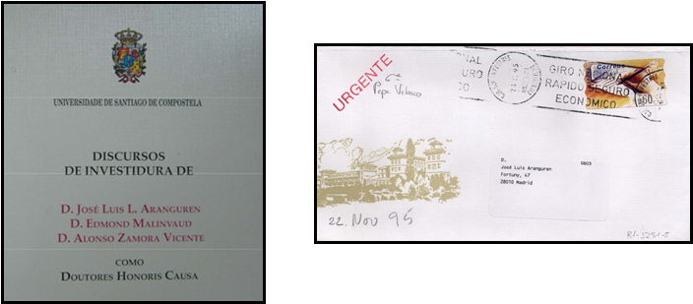

Discursos de investidura de D. José Luis L. Aranguren, D. Edmond Malinvaud, D. Alonso Zamora Vicente como Doutores Honoris Causa, edita Universidade de Santiago de Compostela.
Carta de la Residencia de Estudiantes a José Luis L. Aranguren.
3.7 La colección de microfilmes y microfichas en hebreo, griego y latín en el ACCHS (CSIC)

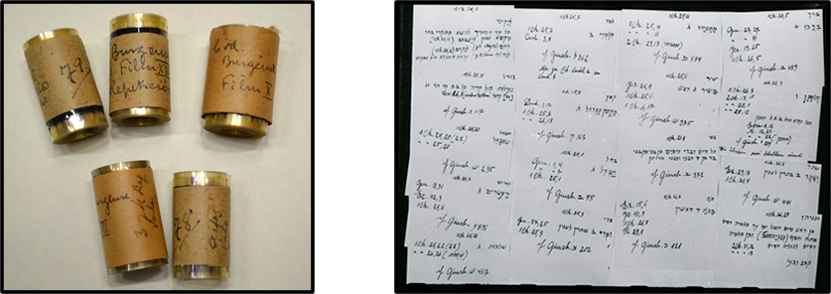

Masoras manuscritas con anotaciones de Paul E. Kahle
Rollos recopilados por Teófilo Ayuso Marazuela sobre el Codex Burguense

3.8 Fichero Léxico del Centro de Estudios Históricos (CEH)

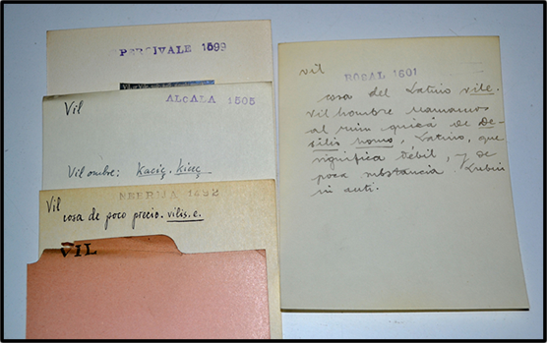

Ejemplos del Fichero Léxico del CEH

